УТВЕРЖДАЮ
Генеральный директор
ООО «Кейсистемс»
_________________ А. А. Матросов
«___» ______________ 2015 г.
ПК «Бюджет-СМАРТ»
ПК «СВОД-СМАРТ»

Настройка и эксплуатация блока интеграции отчетности
Лист утверждения
Р.КС. 01120-06050-01 34 01-ЛУ

Подп и дата
СОГЛАСОВАНО
Руководитель ДПиРСИБ

_________________ Д. В. Галкин
«___» ______________ 2015 г.
Инв.N дубл
Взам.инв.N |  |  |  | Руководитель ДБУКО  _________________ С. В. Соколов  «___» ______________ 2015 г.
Подп и дата
Инв.N подл |  | 2015
 |  |  |  |  | Литера А

ПК «Бюджет-СМАРТ»
ПК «СВОД-СМАРТ»

Настройка и эксплуатация блока интеграции отчетности
Р.КС. 01120-06050-01 34 01
Листов 20
Подп и дата
Инв.N дубл
Взам.инв.N
Подп и дата
Инв.N подл |  | 2015
 |  |  |  |  | Литера А
АННОТАЦИЯ

Настоящий документ является частью руководства пользователя для программных комплексов «Бюджет-СМАРТ» версии 1504 от 25.09.2015 г. и «Свод-СМАРТ» версии Х от XX.XX.20XX г. и содержит описание операций по настройке и эксплуатации блока интеграции отчетности между ПК «Бюджет-СМАРТ» и ПК «Свод-СМАРТ».

Руководство состоит их двух разделов:
- Описание операций в ПК «Бюджет-СМАРТ» и ПК «Свод-СМАРТ».
- Рекомендации по освоению

Раздел «Описание операций» содержит описание всех выполняемых функций, задач, описание операций технологического процесса по интеграции отчетности.

Раздел «Рекомендации по освоению» содержит рекомендации и разъяснения по вопросам, наиболее часто возникающим у пользователя в ходе выполнения описываемых в данном руководстве процессов. Данный раздел может заполняться в последующих редакциях руководства.

СОДЕРЖАНИЕ

Введение 4
1. Описание операций 5
1.1. Настройка блока интеграции отчетности в ПК «Бюджет-СМАРТ» 5
1.1.1. Предварительные настройки 5
1.1.2. Подготовка отчетности 6
1.2. Настройка блока интеграции отчетности в ПК «Свод-СМАРТ» 12
1.2.1. Настройка Канала для приема отчетов 12
1.2.2. Алгоритм сопоставления организаций 14
1.2.3. Типы организаций 15
1.2.4. Перечень форм, принимаемых в Свод-Смарт 16
2. Рекомендации по освоению 18
Перечень сокращений 19
Лист регистрации изменений 20

Введение
Настоящее руководство пользователя содержит описание интеграции отчетности между ПК «Бюджет-СМАРТ» и ПК «Свод-СМАРТ».
Условные обозначения
В документе используются следующие условные обозначения:

 | Уведомление | – | Важные сведения о влиянии текущих действий пользователя на выполнение других функций, задач программного комплекса.
 | Предупреждение | – | Важные сведения о возможных негативных последствиях действий пользователя.
 | Предостережение | – | Критически важные сведения, пренебрежение которыми может привести к ошибкам.
 | Замечание | – | Полезные дополнительные сведения, советы, общеизвестные факты и выводы.
[Выполнить] |  | – | Функциональные экранные кнопки.
<F1> |  | – | Клавиши клавиатуры.
«Чек» |  | – | Наименования объектов обработки (режимов).
Статус |  | – | Названия элементов пользовательского интерфейса.
окна => навигатор |  | – | Навигация по пунктам меню и режимам.
п. 2.1.1  рисунок 5 |  | – | Ссылки на структурные элементы, рисунки, таблицы текущего документа, ссылки на другие документы.

- Описание операций

Рассмотрим операции, осуществляемые пользователем в рамках задачи интеграции отчетности на уровне ПК «Бюджет-СМАРТ» и на уровне ПК «Свод-СМАРТ».
  - Настройка блока интеграции отчетности в ПК «Бюджет-СМАРТ»
    - Предварительные настройки
Для решения задачи интеграции в ПК «Бюджет-СМАРТ» реализован ряд настроек, размещенных в каталоге «Свод» (Рисунок 1).
Главное Меню => Настройки => НАСТРОЙКИ => Подкомплексы => Свод
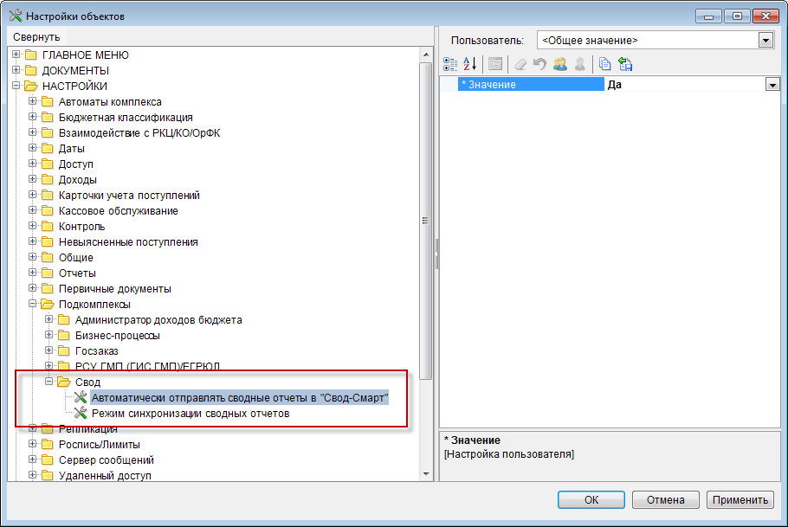
1. Группа настроек интеграции с ПК «Свод-СМАРТ»
Каталог содержит следующие настройки:
- Автоматически отправлять сводные отчеты в «Свод-СМАРТ» - данная настройка может иметь общее значение для всех учётных записей пользователей, а так же индивидуальное значение для выбранной учётной записи. При установленном значении «Да» сформированная отчетность будет передаваться в ПК «Свод-СМАРТ» автоматически. При установленном значении «Нет» пользователь будет осуществлять указанную передачу в ручном режиме.
- Режим синхронизации сводных отчетов – представляет собой группу из двух настроек:
- Использовать сервис синхронизации сводных отчетов – в данной настройке выбирается одно из значений «Да/Нет». Для подключения возможности синхронизации необходимо установить значение «Да». Настройка является общей, установка индивидуального значения для выбранной учётной записи не предусмотрена.
- Сервер синхронизации сводных отчетов – при включении режима синхронизации выберите имя сервера синхронизации в новом окне, открывающемся по кнопке в строке выбора значений данной настройки (Рисунок 2).
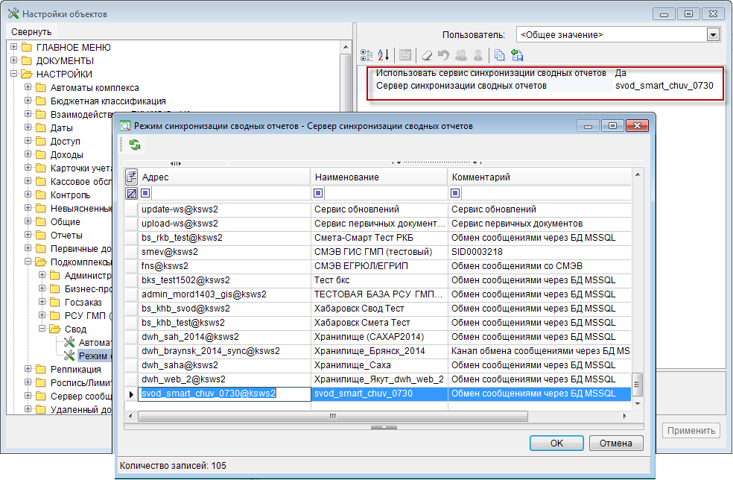
2. Группа настроек «Режим синхронизации сводных отчетов»

    - Подготовка отчетности
Далее переходим к подготовке отчетности. Для этого выбираем в навигаторе форму, которую требуется рассчитать, например, «(0503117) Отчет об исполнении бюджета» (Рисунок 3).
Навигатор => ОТЧЕТЫ => ОТЧЕТНОСТЬ ОБ ИСПОЛНЕНИИ БЮДЖЕТОВ (ГОДОВАЯ, КВАРТАЛЬНАЯ, МЕСЯЧНАЯ) => ФИНАНСОВЫЕ ОРГАНЫ => (0503117) Отчет об исполнении бюджета
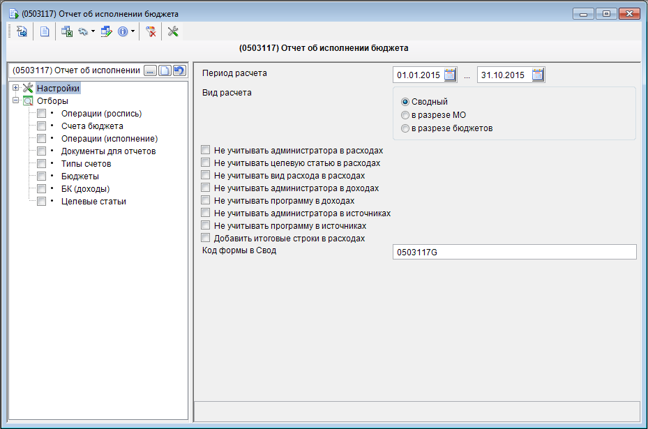
3. Окно настроек формы «(0503117) Отчет об исполнении бюджета»
Установите начальную и конечную даты в полях группы Период расчета, выберите вид расчета в доступных опциях поля Вид расчета. При необходимости установите ограничения в группе настроек и отборов.
В поле Код формы в Свод введите код, который данная рассчитываемая форма имеет в ПК «Свод-СМАРТ» (например, «0503117G» или «0503117M» для получения расчета, соответственно, в годовом или месячном формате).
Расчет отчета осуществляется по кнопке Рассчитать панели инструментов режима.
По завершении процедуры расчета выводится протокол (Рисунок 4).
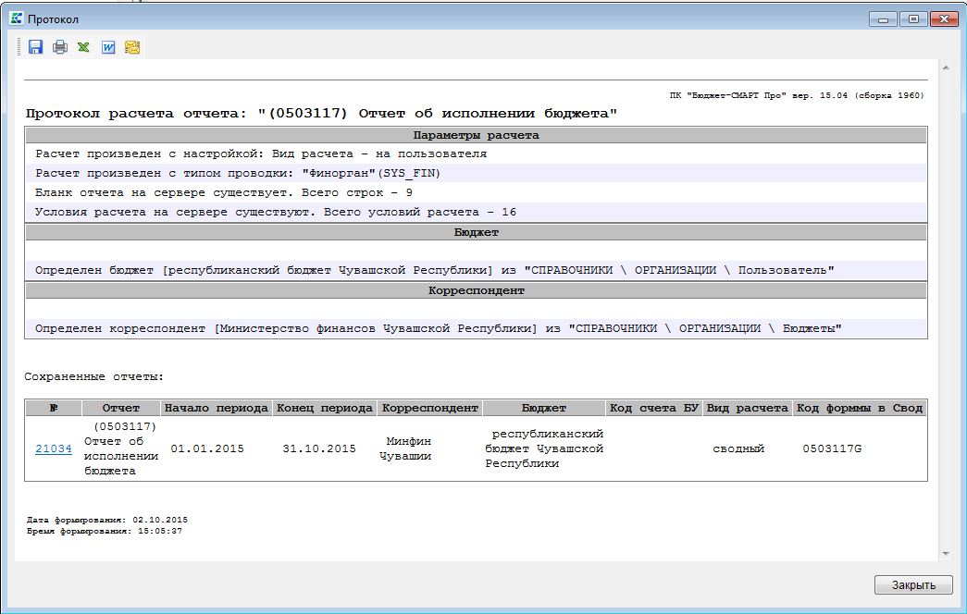
4. Протокол расчёта формы «(0503117) Отчет об исполнении бюджета»
По активной гиперссылке в номере сохраненного отчета он доступен для вывода на печать в формате MS Excel (Рисунок 5).
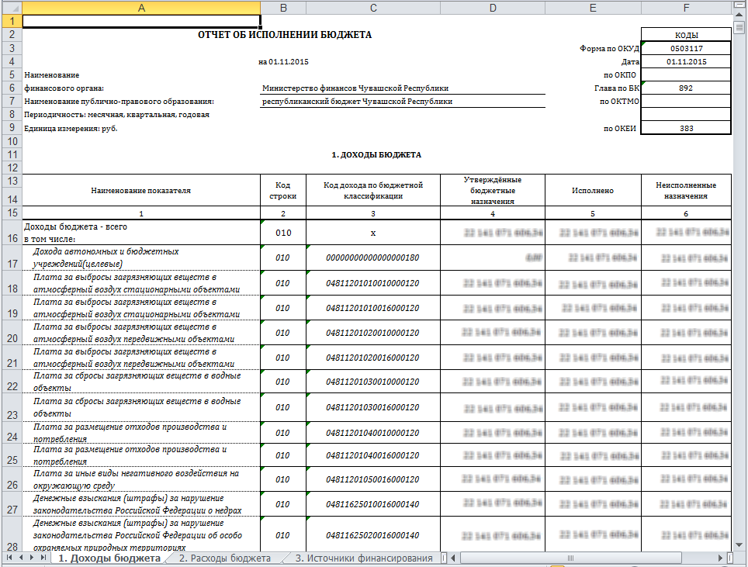
5. Печать формы «(0503117) Отчет об исполнении бюджета»
Для перехода к списку своих сохраненных отчетов в окне настроек (см. Рисунок 3) нажмите кнопку Список отчетов. Для отображения всех рассчитанных вариантов в новом окне выберите опцию Все отчеты (Рисунок 6). В данном списке цветом выделены отчеты, имеющие различные статусы обработки.
Для передачи одного или нескольких отчетов в ПК «Свод-СМАРТ» отметьте их в списке и нажмите кнопку Передача в Свод-Смарт в раскрывающемся списке кнопки Передача.
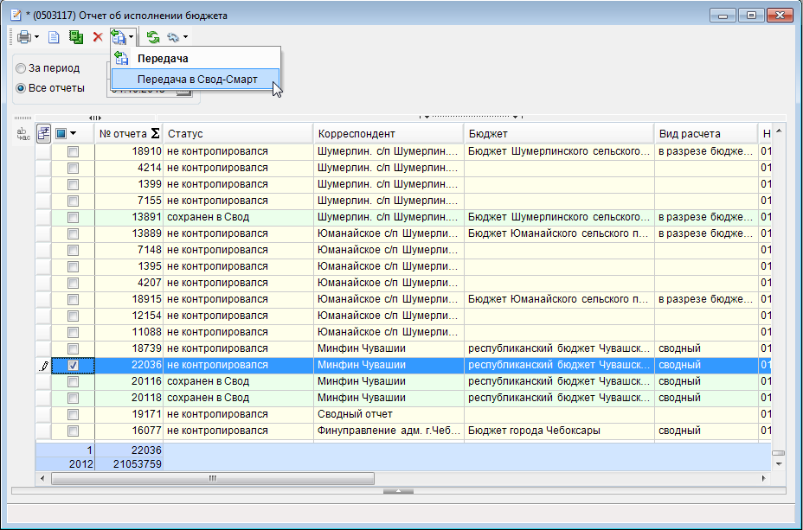
6. Передача в ПК «Свод-СМАРТ» рассчитанной формы «(0503117) Отчет об исполнении бюджета»
Отчеты, переданные в ПК «Свод-СМАРТ», в общем списке выделены бирюзовым цветом. В колонке Статус для таких записей при передаче устанавливается значение «передан в Свод», выводится протокол передачи на сохранение (Рисунок 7).
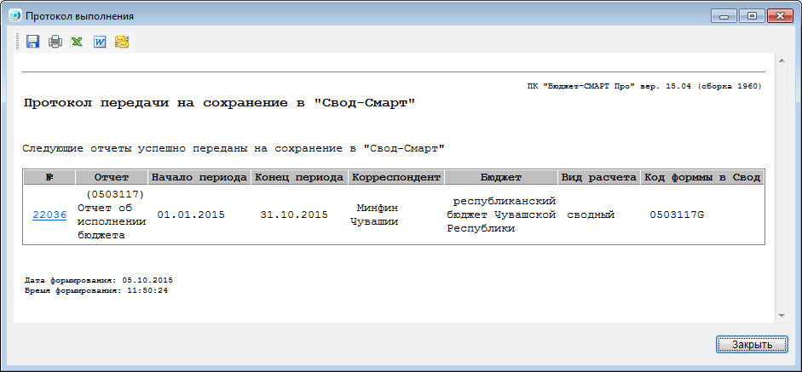
7. Протокол передачи на сохранение в ПК «Свод-СМАРТ» рассчитанной формы «(0503117) Отчет об исполнении бюджета»
По завершении процедуры сохранения, выводится протокол с результатом сохранения (Рисунок 8).
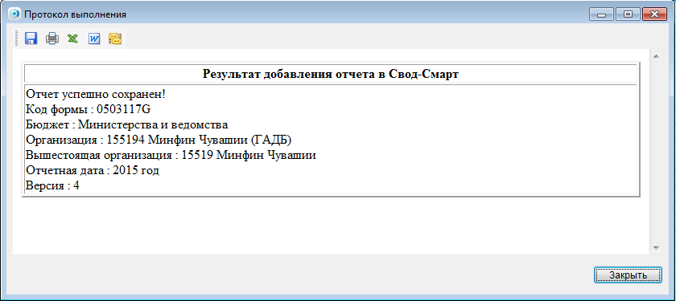
8. Протокол с результатом сохранения формы «(0503117) Отчет об исполнении бюджета»
Отчёт приобретает статус «сохранен в Свод» (Рисунок 9).
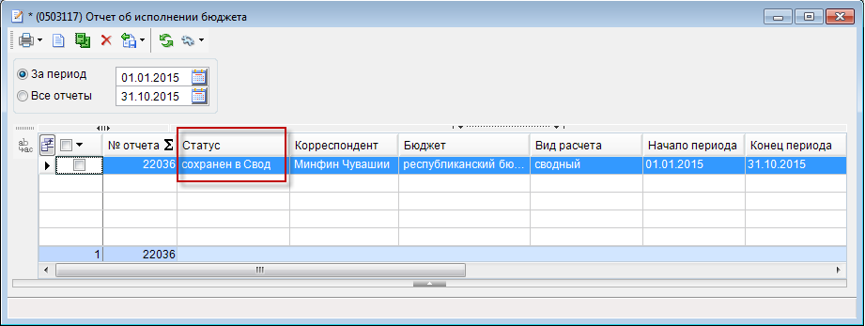
9. Сохранённый отчёт «(0503117) Отчет об исполнении бюджета»

  - Настройка блока интеграции отчетности в ПК «Свод-СМАРТ»
    - Настройка Канала для приема отчетов
Если уже существует настроенный канал в сервисе шины сообщений на базу Свод-Смарт, который используется для интеграции со ПК «Смета-Смарт», то создавать новый канал не нужно, будет использоваться уже существующий.
Если же нет канала на базу Свод-Смарт, то создадим новый.
Для корректной работы канала передачи желательно обновить серверную часть системы шины сообщений на базе Свод-Смарт. Для этого:
- На странице списка каналов выберете необходимый канал и нажав на кнопку (View/Edit) (или двойным щелчком по каналу) перейдите на вкладку редактирования канала.
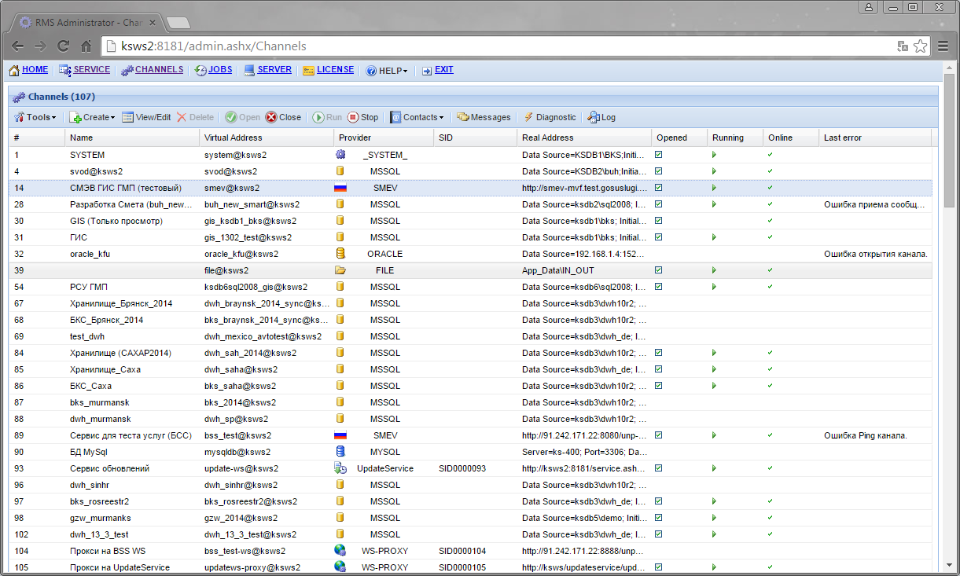
- В окне редактирования канала нажмите кнопку Diagnostic (диагностика состояния канала)
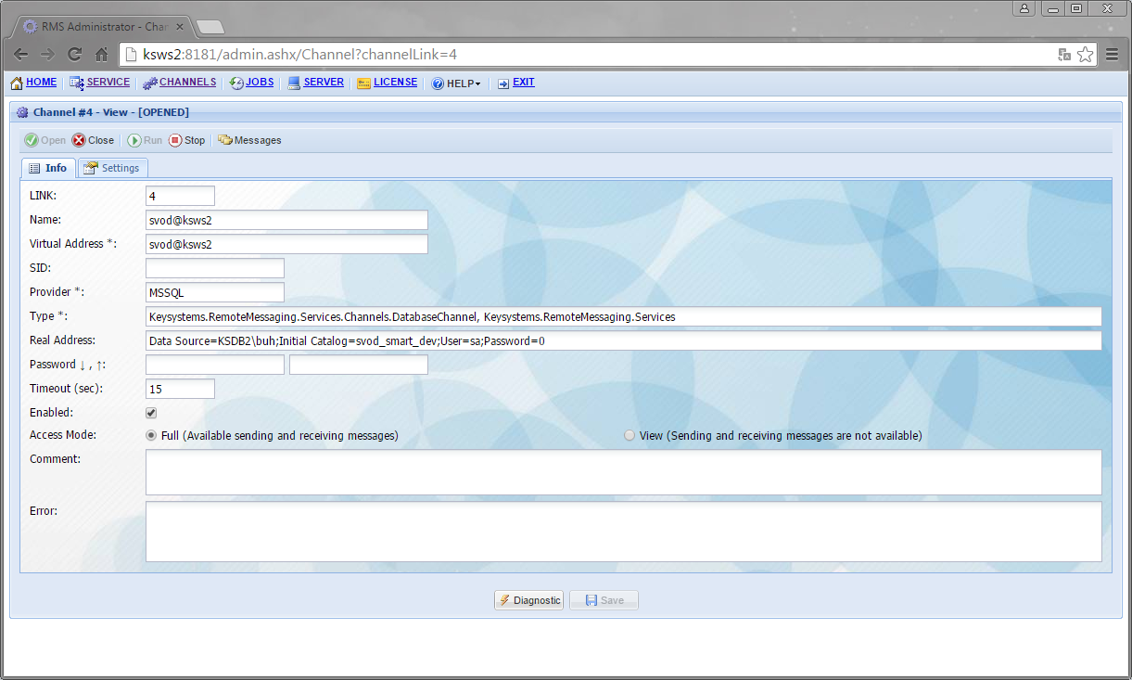
- В появившемся окне необходимо нажать по порядку Test Connection, Check State, Repair.
Выйдите из окна диагностики состояния канала.

    - Алгоритм сопоставления организаций
Со стороны Бюджета-Смарт по шине сообщений приходят данные отчета, а также необходимы реквизиты корреспондента, для которого рассчитывался отчет, для последующего сопоставления с Деревом Организаций и Бюджетов в Своде-Смарт и нахождения необходимого узла для сохранения отчета.
Изначально по дате отчета, переданного в Свод-Смарт, выбирается необходимая версия в истории Дерева Организаций и Бюджетов.
В найденной версии дерева отбираются узлы, для которых ИНН организации и Код элемента бюджета равны полученным из Бюджета-Смарт ИННу корреспондента и Коду элемента бюджета соответственно.
Если же не нашлось ни одного подходящего узла, то выбираются узлы, для которых ИНН организации равна полученным из Бюджета-Смарт ИННу корреспондента. Если после поиска только по ИНН не нашлось ни одного подходящего узла, то отправляется сообщение со следующим протоколом:
Если пришел пустой ИНН, то
«Ошибка! Невозможно определить организацию без ИНН.»
Если ИНН не пустой, то
«Ошибка! Не найдена организация с ИНН: ***, ОКТМО: ***, тип: ***»
Если нашёлся один удовлетворяющий условия узел, то отчет сохраняется в данный узел Дерева Организация и Бюджетов.
Если узлов нашлось больше одного, то список узлов сокращается путем отбрасывания тех, для которых тип организаций не равен полученному из Бюджета-Смарт. Если после отбора по типу организации, не осталось ни одного подходящего узла, то отправляется сообщение со следующим протоколом:
«Ошибка! По ИНН: ***, ОКТМО: ***, тип: *** найдено организаций: 0 (По ИНН: *** найдено организаций NN).»
Если после отбора по типу организаций, остался один единственные узел, то отчет сохраняется в данный узел Дерева Организация и Бюджетов.
Если после отбора по типу организаций, количество узлов все так же больше 1, то из оставшегося списка отбрасываются узлы, для которых ОКТМО организаций не равен полученному из Бюджета-Смарт ОКТМО корреспондента. Если после отбора по ОКТМО организации, не осталось ни одного подходящего узла, то отправляется сообщение со следующим протоколом:
«Ошибка! По ИНН: ***, ОКТМО: ***, тип: *** найдено организаций: 0 (По ИНН: *** найдено организаций NN).»
Если после отбора по ОКТМО организаций, остался один единственные узел, то отчет сохраняется в данный узел Дерева Организация и Бюджетов.
Если после отбора по ОКТМО организаций, количество узлов все так же больше 1, то отправляется сообщение со следующим протоколом:
«Ошибка! По ИНН: ***, ОКТМО: ***, тип: *** найдено организаций: NN1 (По ИНН: *** найдено организаций NN2).»

    - Типы организаций
Для успешного поиска узла в Дереве Организаций и Бюджетов введены дополнительные типы организаций:
- Код: ООИБ; Наименование: Орган организующий исполнение бюджета
- Код: ГРБС; Наименование: Главные распорядители бюджетных средств
Организациям с неизвестным типом были присвоены новые типы, по следующим требованиям:
- Всем организациям, содержащим в кратком наименовании «ООИБ», присвоен тип организации ООИБ.
- Всем организациям Таблицы 1 по ветке «Бюджет субъекта РФ → Министерства и ведомства» присвоен тип отганизации ГРБС.
Таблица 1 Список ГРБС
Код | ОКТМО | Краткое наименование | ИНН
15501 | 97701000 | Администрация Главы Чувашской Республики | 2128020406
15502 | 97701000 | Госсовет Чувашской Республики | 2128016537
15503 | 97701000 | Минобразования Чувашии | 2128054356
15504 | 97701000 | Минкультуры Чувашии | 2128054290
15505 | 97701000 | Минздравсоцразвития Чувашии | 2128015420
15508 | 97701000 | Минэкономразвития Чувашии | 2128015438
15509 | 97701000 | ГКЧС Чувашии | 2127305504
15510 | 97701000 | Минстрой Чувашии | 2128016103
15511 | 97701000 | Минспорт Чувашии | 2127011180
15513 | 97701000 | Минсельхоз Чувашии | 2128016248
15515 | 97701000 | Минюст Чувашии | 2129039343
15517 | 97701000 | Центральная избирательная комиссия Чувашской Республики | 2128016791
15518 | 97701000 | Минимущество Чувашии | 2129008793
15519 | 97701000 | Минфин Чувашии | 2128017900

15520 | 97701000 | Минприроды Чувашии | 2128039728
15521 | 97701000 | Госжилинспекция Чувашии | 2128045930
15522 | 97701000 | Мининформполитики Чувашии | 2128050256
15524 | 97701000 | Полномочное Представительство Чувашской Республики при Президенте Российской Федерации | 7704019836
15525 | 97701000 | Госветслужба Чувашии | 2129056758
15527 | 97701000 | Государственная служба Чувашской Республики по конкурентной политике и тарифам | 2128054518
15530 | 97701000 | Гостехнадзор Чувашии | 2130003528
15533 | 97701000 | Госслужба занятости Чувашии | 2130012473
15534 | 97701000 | Контрольно-счетная палата Чувашской Республики | 2130012667
15535 | 97701000 | Госохотрыбслужба Чувашии | 2130048920
15541 | 97701000 | Минтранс Чувашии | 2130104830
15547 | 97701000 | Уполномоченный по правам ребенка в Чувашской Республике и его аппарат | 2130112083
15548 | 97701000 | Уполномоченный по правам человека в Чувашской Республике и его аппарат | 2130112189
15549 | 97701000 | Уполномоченный по защите прав предпринимателей в Чувашской Республике | 0123456789
- Всем организациям по ветке «Бюджет муниципальных образований», содержащим в наименование слова «ГРБС» или «свод», присвоен тип организации ГРБС
    - Перечень форм, принимаемых в Свод-Смарт
На данный момент в Своде-Смарт реализован прием отчетов по шине сообщений из Бюджета-Смарт следующих форм отчетности:
- 0503117 − Отчет об исполнении бюджета
- 0503120 − Баланс исполнения бюджета
- 0503121 − Отчет о финансовых результатах деятельности
- 0503123 − Отчет о движении денежных средств
- 0503124 − Отчет о кассовом поступлении и выбытии средств бюджета
- 0503125 − Справка по консолидируемым расчётам
- 0503127 − Отчет об исполнении бюджета (распорядитель/получатель)
- 0503130 − Баланс главного распорядителя, получателя средств бюджета
- 0503140 − Баланс по поступлениям и выбытиям средств бюджета
- 0503150 −Баланс по операциям кассового обслуживания бюджета
- 0503154 − Баланс по операциям кассового обслуживания бюджетных учреждений, автономных учреждений и иных организаций
- 0503155 − Отчет о кассовом поступлении и выбытии средств бюджетных учреждений, автономных учреждений и иных организаций
- 0503164 − Отчет об исполнении бюджета
- 0503317 − Отчет об исполнении консолидированного бюджета
- 0503320 − Баланс исполнения консолидированного бюджета со справкой
- 0503321 − Отчет о финансовых результатах
- 0503323 − Отчет о движении денежных средств
- 0503387 − Справочная таблица к отчету об исполнении консолидированного бюджета субъекта Российской Федерации
- 0503721 − Отчет о финансовых результатах деятельности учреждения
- 0503730 − Баланс государственного (муниципального) учреждения
- 0503737 − Отчет об исполнении учреждением плана его финансово-хозяйственной деятельности

- Рекомендации по освоению

Перечень сокращений
В документе используются следующие сокращения:

ПК – программный комплекс.

Лист регистрации изменений
Номер версии | Примечание | Дата | ФИО исполнителя
01 | Начальная версия | 09.10.2015 | Котова И.В. (ПК «Бюджет-СМАРТ»),  Фамилия И.О. (ПК «Свод-СМАРТ»)

